11. 07. 2017
Neues Seniorenzentrum trägt Name von Feuchter Pfarrer
Bürger machten 51 Vorschläge – Entscheidung für Seniorenzentrum Gottfried Seiler
Feucht – Er war ein Feuchter und ein Rummelsberger: Das neue Seniorenzentrum in der Zeidlersiedlung in Feucht wird nach Pfarrer Gottfried Seiler (1866-1940) benannt. Seiler war eng mit beiden Orten verbunden. Er war zuerst Pfarrer in Feucht und ging kurz vor dem 1. Weltkrieg als Leiter der Diakonen- und Erziehungsanstalt nach Rummelsberg.
Um einen Namen für die neue Senioreneinrichtung zu finden, waren die Feuchter Bürgerinnen und Bürger aufgerufen, Vorschläge einzureichen. Aus 51 Vorschlägen wurde der Name Gottfried Seiler ausgewählt – auch Bürgermeister Konrad Rupprecht gab seinen Rat zur Namensfindung ab.
„Wir haben uns für den Namen ‚Seniorenzentrum Gottfried Seiler‘ entschieden. Gottfried Seiler hatte einen engen Bezug zur Marktgemeinde Feucht und zur Rummelsberger Diakonie“, sagt Dr. Günter Breitenbach, Rektor der Rummelsberger Diakone und Diakoninnen und Vorstandsvorsitzender der Rummelsberger Diakonie e.V. Seine Rummelsberger Amtsjahre von 1911 bis 1919 waren geprägt von großer materieller Not. Seiler verstand es, sowohl Seelsorger für die junge Brüderschaft zu sein als auch für den Erhalt der Rummelsberger Einrichtungen zu kämpfen.
„Mit der Namenswahl wollen wir die enge Verbindung des Seniorenzentrums zwischen der Marktgemeinde Feucht und der Rummelsberger Diakonie verdeutlichen“, sagt Breitenbach. „Gottfried Seiler war Feuchter Bürger und Rummelsberger.“
Doch nicht nur bei der Namenswahl ist die Beteiligung der Bürger gewünscht. Die Rummelsberger Diakonie stimmt sich bei der Bauplanung eng mit den Fraktionen der Marktgemeinde ab. Zudem wird es, sobald die baurechtlichen Voraussetzungen geklärt sind, eine öffentliche Informationsveranstaltung geben, bei der die Baupläne und die Konzeption vorgestellt werden. Die Rummelsberger Diakonie möchte zudem die örtlichen Vereine und Gruppen einbinden. „Das Seniorenzentrum soll ein Ort für alle Feuchter Bürgerinnen und Bürger werden“, sagt Rektor Breitenbach. Spätestens Anfang 2020 soll die Senioreneinrichtung mit 80 Pflegeplätzen, 34 Appartements, Pflegewohnen und einer Tagespflege für 20 Gäste in Betrieb gehen.
Unter allen Einsendungen hat die Rummelsberger Diakonie drei Gutscheine über 25 Euro für die Rummelsberger Gärtnerei und Bäckerei verlost. Gewonnen haben Gerti Kerz, Lisa von Lojewski und Ewald Thumbeck. Die Gewinner werden schriftlich benachrichtigt.
Claudia Kestler (2.482 Zeichen)

Infokasten:

Gottfried Seiler (1866-1940)

Gottfried Seiler wurde am 27. Mai 1866 im württembergischen Balgheim als Sohn eines Pfarrers geboren. Seit 1893 war er Pfarrer in Feucht, wo er 1894 den Gemeindeverein gründete. Seit 1904 gehörte er dem Ausschuss des Landesvereins der Inneren Mission (Nürnberg) an und begleitete den Bau und die Eröffnung der benachbarten Landesdiakonenanstalt in Rummelsberg.
Seiler war verheiratet mit Marie Seiler. Das Ehepaar hatte eine Tochter, Emma Margarethe.
1911 wurde Seiler als Nachfolger von Pfarrer Friedrich Eichler Inspektor der Diakonen- und Erziehungsanstalt Rummelsberg. In seine Amtszeit fallen zunächst die großen finanziellen Probleme, unter denen die Rummelsberger Diakonie in den ersten Jahren zu leiden hatte. Vor allem aber hatte Seiler die gewaltigen Probleme zu lösen, die im Zusammenhang mit dem Ersten Weltkrieg entstanden. Im Februar 1919 trat er die Pfarrstelle in Kattenhochstatt bei Weißenburg an. Gottfried Seiler starb am 9.6.1940 in Leipzig.

Dr. Thomas Greif (987 Zeichen)

Ansprechpartner
Claudia Kestler
Telefon 09128 50 2263
E-Mail kestler.claudia@rummelsberger.net

Fotos und Bildunterschriften
(druckfähige Fotos finden Sie auf rummelsberger-diakonie.de/presse)
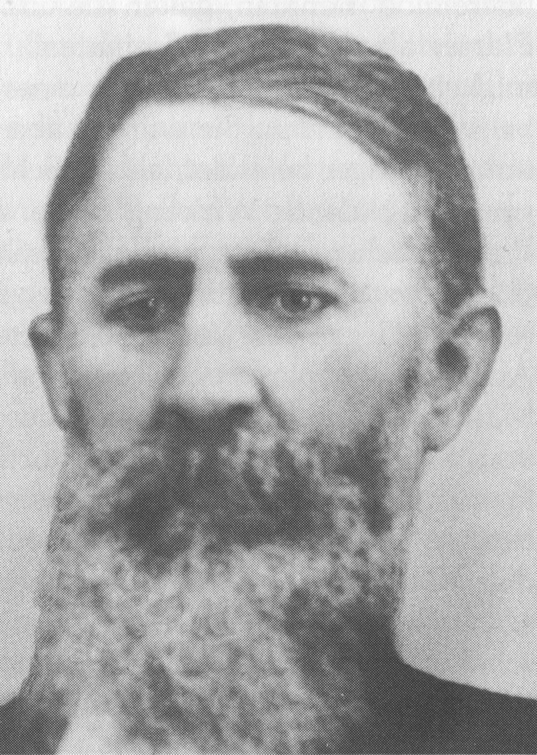
Gottfried Seiler war ein Feuchter und ein Rummelsberger: Er war Pfarrer in Feucht und Inspektor der Diakonen- und Erziehungsanstalt in Rummelsberg. Foto: Rummelsberger Diakonie

